41026
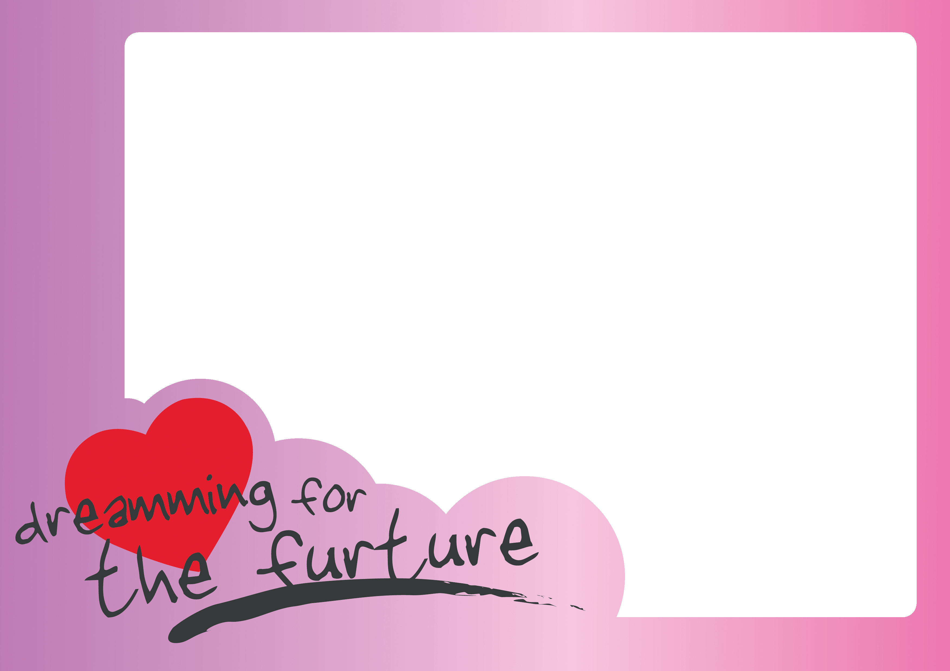

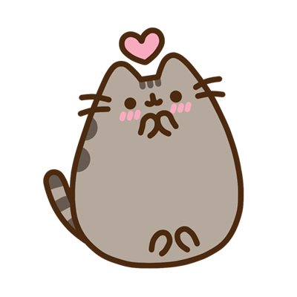
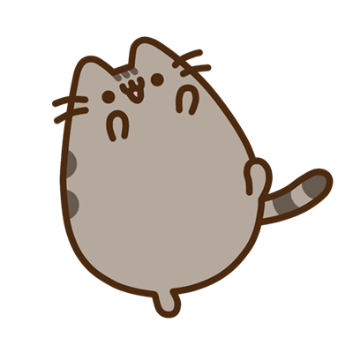
爸媽，您們辛苦了，我會好好讀書，當一個乖小孩。
爸爸媽媽謝謝您們
I love you!

祝您們天天開心
愛您們喔!

